Compte Rendu

contexte du projet : Dans le but de créer un jeu avec des classes Kotlin, nous devions mettre en place plusieurs classes pour ensuite les relier en utilisant l’héritage et diminuer la porté de certaines méthodes et variables pour rendre le projet cohérent. Le jeu est simple, un combat est lancer entre deux personnages qui possèdent des armes avec des armes, un vainqueur (ou non) est ensuite déterminer.

Pour "jouer" au jeu, il suffit d’instancier deux personnages avec ou sans armes puis instancier un combat de cette manière :
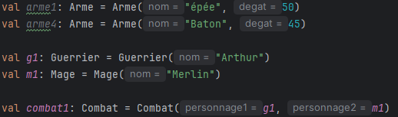

Puis il suffit d’appeler la méthode "lancer" de l’instance "combat1" dans la fonction main():
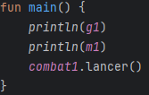

Diagrammes :
